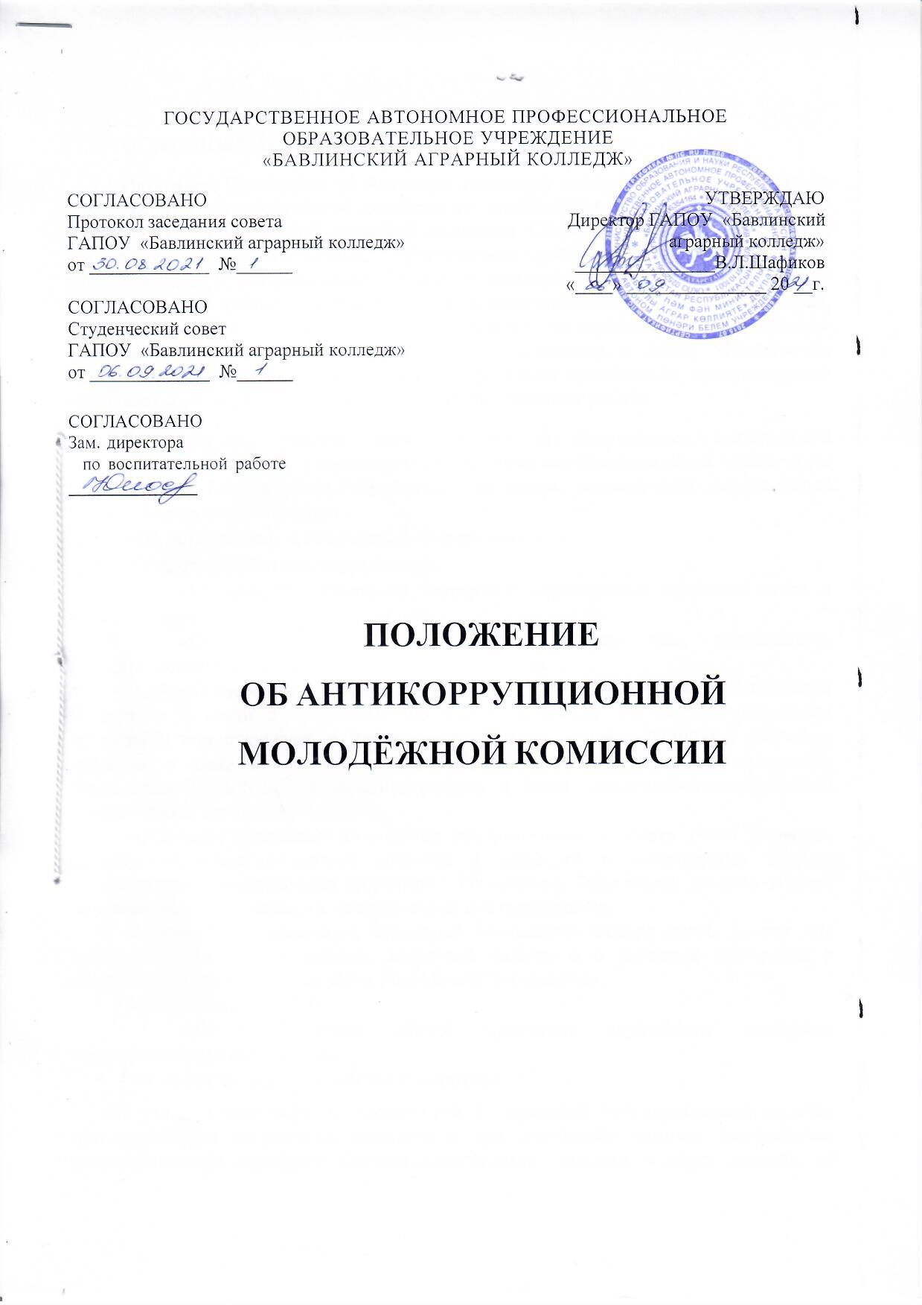

ОСНОВНЫЕ ПОЛОЖЕНИЯ
  - Настоящее Положение об Антикоррупционной молодежной комиссии (Далее - Комиссии) Государственного автономного профессионального образовательного учреждения «Бавлинский аграрный колледж» (Далее сокращённо - Колледж) определяет основные нормативно - программные принципы, цели, задачи, порядок формирования и компетенцию Комиссии колледжа, а равно регламентирует работу, порядок взаимодействия и координации деятельности Комиссии Колледжа, в соответствии с требованиями действующего законодательства Российской Федерации, Устава и нормативных актов Колледжа, в целях обеспечения надлежащего общественного контроля посредством приобщения представителей молодежи (студентов) Колледжа к антикоррупционной работе.
  - Регламентация работы, взаимодействие и координация деятельности Комиссии в соответствии с настоящим Положением осуществляется на основе норм и требований Конституция Российской Федерации, подзаконных нормативных актов и федеральных законов:
    - «Об образовании в Российской Федерации»;
    - «О противодействии коррупции»;
    - «Об антикоррупционной экспертизе нормативных правовых актов и проектов нормативных правовых актов»;
    - «О контроле за соответствием расходов лиц, замещающих государственные должности, и иных лиц их доходам»;
    - «О внесении изменений в отдельные законодательные акты Российской Федерации в связи с принятием Федерального закона «О запрете отдельным категориям лиц открывать и иметь счета (вклады), хранить наличные денежные средства и ценности в иностранных банках, расположенных за пределами территории Российской Федерации, владеть и (или) пользоваться иностранными финансовыми инструментами»;
    - «О запрете отдельным категориям лиц открывать и иметь счета (вклады), хранить наличные денежные средства и ценности в иностранных банках, расположенных за пределами территории Российской Федерации, владеть и (или) пользоваться иностранными финансовыми инструментами»;
    - «О мерах по реализации отдельных положений Федерального закона «О цифровых финансовых активах, цифровой валюте и о внесении изменений в отдельные законодательные акты Российской Федерации».
- Указов Президента РФ:
    - «Об утверждении общих принципов служебного поведения государственных служащих»;
    - «О мерах по противодействию коррупции»;
«Об утверждении перечня должностей федеральной государственной службы, при назначении на которые граждане и при замещении которых федеральные государственные служащие обязаны представлять сведения о своих доходах, об имуществе и обязательствах имущественного характера, а также сведения о доходах, об имуществе и обязательствах имущественного характера своих супруги (супруга) и несовершеннолетних детей»;
«О представлении гражданами, претендующими на замещение должностей федеральной государственной службы, и федеральными государственными служащими сведений о доходах, об имуществе и обязательствах имущественного характера»;
«О проверке достоверности и полноты сведений, представляемых гражданами, претендующими на замещение должностей федеральной государственной службы, и федеральными государственными служащими, и соблюдения федеральными государственными служащими требований к служебному поведению»;
«О комиссиях по соблюдению требований к служебному поведению федеральных государственных служащих и урегулированию конфликта интересов»;
«О мерах по реализации отдельных положений Федерального закона «О противодействии коррупции»;
«О мерах по реализации отдельных положений Федерального закона «О противодействии коррупции»;
«О мерах по реализации отдельных положений Федерального закона «О контроле за соответствием расходов лиц, замещающих государственные должности, и иных лиц их доходам»;
«Вопросы противодействия коррупции» (с «Порядком размещения сведений о доходах, расходах, об имуществе и обязательствах имущественного характера отдельных категорий лиц и членов их семей на официальных сайтах федеральных государственных органов, органов государственной власти субъектов Российской Федерации и организаций и предоставления этих сведений общероссийским средствам массовой информации для опубликования»);
«Об утверждении формы справки о доходах, расходах, об имуществе и обязательствах имущественного характера и внесении изменений в некоторые акты Президента Российской Федерации»;
«О некоторых вопросах противодействия коррупции»;
«О мерах по совершенствованию организации деятельности в области противодействия коррупции»;
«О порядке сообщения лицами, замещающими отдельные государственные должности Российской Федерации, должности федеральной государственной службы, и иными лицами о возникновении личной заинтересованности при исполнении должностных обязанностей, которая приводит или может привести к конфликту интересов, и о внесении изменений в некоторые акты Президента Российской Федерации»;
«О Национальном плане противодействия коррупции».
-Постановления Правительства РФ:
«Об утверждении Правил проверки достоверности и полноты сведений о доходах, об имуществе и обязательствах имущественного характера, представляемых гражданами, претендующими на замещение должностей руководителей федеральных государственных учреждений, и лицами, замещающими эти должности»;
«Об особенностях представления отдельными категориями лиц сведений о цифровых финансовых активах, цифровых правах, утилитарных цифровых прав и цифровой валюте в 2021 году»;
«Об утверждении Правил представления лицом, поступающим на работу на должность руководителя федерального государственного учреждения, а также руководителем федерального государственного учреждения сведений о своих доходах, об имуществе и обязательствах имущественного характера и о доходах, об имуществе и обязательствах имущественного характера и о доходах, об имуществе и обязательствах имущественного характера своих супруга (супруги) и несовершеннолетних детей»;
«О распространении на отдельные категории граждан ограничений, запретов и обязанностей, установленных Федеральным законом «О противодействии коррупции» и другими федеральными законами в целях противодействия коррупционного характера своих супруга (супруги) и несовершеннолетних детей»;
«О порядке сообщения отдельными категориями лиц о получении подарка в связи с их должностным положением или исполнением ими служебных (должностных) обязанностей, сдачи и оценки подарка, реализации (выкупа) и зачисления средств, вырученных от его реализации» (вместе с «Типовым положением о сообщении отдельными категориями лиц о получении подарка в связи с их должностным положением или исполнением ими служебных (должностных) обязанностей, сдаче и оценке подарка, реализации (выкупе) и зачислении средств, вырученных от его реализации»)»;
«Об утверждении Правил сообщения работодателем о заключении трудового или гражданско-правового договора на выполнение работ (оказание услуг) с
гражданином, замещавшим должности государственной или муниципальной службы, перечень которых устанавливается нормативными правовыми актами Российской Федерации»;
- «Об утверждении Правил уведомления о получении подарка Председателем Правительства Российской Федерации, заместителями Председателя Правительства Российской Федерации, Министром Российской Федерации, на которого возложена организация работы Правительственной комиссии по координации деятельности открытого правительства, руководителями федеральных министерств, федеральных служб и федеральных агентств, руководство деятельностью которых осуществляет Правительство Российской Федерации, федеральных служб и федеральных агентств, подведомственных этим федеральным министерствам, в связи с протокольными мероприятиями, служебными командировками и другими официальными мероприятиями, участие в которых связано с выполнением ими служебных (должностных) обязанностей, а также сдачи подарка, подачи заявления о его выкупе, рассмотрения вопросов об использовании подарка».
- Решения Комиссии по координации работы по противодействию коррупции в Республике Татарстан.
  - Комиссия работает в координированном взаимодействии с представителями административных и педагогических работников Колледжа, а равно - Директором, Заместителем директора по воспитательной работе, Педагогическим и Студенческим советами, а также иными коллегиальными/совещательными органами (общественного/студенческого) самоуправления Колледжа в порядке и на условиях, определяемых Уставом, нормативными актами (приказами Директора) Колледжа и настоящим Положением.
  - Комиссия не осуществляет административно - распорядительную и основную педагогическую/воспитательную деятельность.
Члены Комиссии не вправе вмешиваться в текущую исполнительную, основную педагогическую/воспитательную деятельность руководителей структурных подразделений, административных и педагогических работников Колледжа.

ОСНОВНЫЕ ЦЕЛИ, ЗАДАЧИ И НАПРАВЛЕНИЯ РАБОТЫ.
  - Основные цели:
    - обеспечение надлежащего общественного контроля посредством привлечения молодежи к антикоррупционной работе;
    - создание организационно - правовых, социальных, морально - этических системных представлений и основ предупреждения и противодействия
    - коррупции в государстве/обществе (безотносительно места учебы и/или работы);
    - оптимизация системы предупреждения и противодействия коррупции в Колледжа;
      - формирование у молодежи гармоничного сочетания понимания личной (общественно - гражданской) ответственности и системного неприятия проявлений коррупции в государстве/обществе;
      - развитие правовой грамотности и понимания общественно - гражданской ответственности.
  - Основные задачи:
    - организация системного участия студентов (молодежи) Колледжа в общественном контроле и мероприятиях антикоррупционной направленности;
    - координированная реализация (Комиссией) планов антикоррупционных мероприятий с участием молодежи, административных и педагогических работников;
    - формирование в Колледжа (единой) системы мониторинга и информирования в сфере антикоррупционной деятельности;
    - воспитание и пропагандирование организационно - правовых, социальных, морально - этических системных представлений и основ предупреждения и противодействия коррупции;
    - выработка навыков практической антикоррупционной деятельности у студентов (молодежи).
  - Направления работы:
    - выявление (мониторинг) и принятие доступных мер реагирования для устранения фактов и условий коррупции; координированное участие в разработке организационно - правовых механизмов предупреждения, профилактике и противодействия коррупции;
    - взаимодействие с общественностью (организациями), родителями (законными представителями), средствами массовой информации (СМИ), государственными контролирующими и правоохранительными органами по проблемам/вопросам противодействия, предупреждения и профилактики коррупции;
    - участие в проведение научно-практических, методических конференций и семинаров, а также - совместном анализе поступающих жалоб, обращений, публикаций в СМИ, социальных/Интернет - сетях.

  - Для осуществления основных целей и задач Комиссия (члены) вправе:
- участвовать в подготовке нормативных актов Колледжа, относящихся к предмету компетенции по согласованию с представителями администрации Колледжа в составе Комиссии и/или - Ответственным секретарем Комиссии;
- вносить предложения и проекты документов на рассмотрение органов управления и должностных лиц Колледжа;
- контролировать/участвовать в проводимых в Колледже проверках;
- контролировать соблюдение обучающимися и работниками Колледжа требований действующего законодательства, федеральных/государственных стандартов и правил в сфере антикоррупционной деятельности;
- создавать временные комиссии и рабочие группы для разрешения возникающих вопросов, проблем, в т.ч. совместного/координированного анализа жалоб, обращений, публикаций в СМИ, социальных / Интернет -сетях;
- проводить социологические опросы;
- размещать информацию на официальном сайте Колледжа в установленном порядке.

ПОРЯДОК ФОРМИРОВАНИЯ. КОМПЕТЕНЦИЯ ЧЛЕНОВ КОМИССИИ.
  - Состав Комиссии формируется на основании Приказа Директора Колледжа, издаваемого по представлению Студенческого совета и Заместителя директора Колледжа по УВР в количестве 7 (Семи) членов, включая Председателя, Ответственного секретаря и Представителя административных и педагогических работников Колледжа, сроком на один и каждый последующий учебный год.
Членов Комиссии, представляющих административных и педагогических работников Колледжа, не может быть более 2 (двух).
  - В целях обеспечения взаимодействия, организационно-консультационной поддержки и координации работ Комиссии в состав Комиссии включаются: Заместителя директора по УВР - в качестве Представителя административных и педагогических работников Колледжа;
Заместителя директора по УПР - в качестве Ответственного секретаря Комиссии.
  - При невозможности участия назначенного члена в работе Комиссии до истечения срока полномочий, в течение одного месяца должен быть назначен другой член Комиссии, по общему правилу, от группы/органа, которую представлял выбывший.
  - Председатель (заместители Председателя, при необходимости) Комиссии назначается/определяется в Приказе Директоре Колледжа, согласно которому формируется состав Комиссии на очередной учебный год.
  - Председатель Комиссии:
    - представляет и действует от имени Комиссии;
    - созывает и председательствует на заседаниях;
    - организует работу и делопроизводство Комиссии;
    - собирает предложения членов Комиссии, родителей (комитетов, групп), обучающихся, административных и педагогических работников Колледжа и согласует План (антикоррупционной) работы Комиссии;
    - организует информирование о принимаемых решениях и результатах деятельности Комиссии.
  - Ответственный секретарь Комиссии осуществляет ведение протоколов, подготовку , оформление документов и решений Комиссии.
  - План (антикоррупционной ) работы (мероприятий) Комиссии на очередной учебный год подлежит утверждению по согласованию с Директором и Заместителем директора по УВР Колледжа.
Информация о формировании состава и Плане (антикоррупционной) работы Комиссии на очередной учебный год подлежит доведению до сведения обучающихся, родителей (законных представителей) административных и педагогических работников Колледжа посредством размещения в информационной сети/на официальном сайте Колледжа.
  - Комиссия осуществляет деятельность посредством проведения заседаний, создания рабочих комиссий/экспертных групп.
  - Заседания Комиссии созываются Председателем по мере необходимости, но не реже одного раза в учебный семестр.
Председатель Комиссии обязан созвать заседание по требованию Директора Колледжа, Заместителя директора Колледжа по воспитательной работе или не менее 3 (трех) членов Комиссии.
  - Комиссия правомочна принимать решения, если в заседании участвует и/или за решение проголосовало не менее 4 (четырех) членов, включая Представителя административных и педагогических работников Колледжа или Ответственного секретаря.

ОФОРМЛЕНИЕ РЕШЕНИЙ. ДОКУМЕНТАЦИЯ.
  - В целях подтверждения достоверности, легитимности и правомочности решений, принимаемых Комиссией, на заседаниях Комиссии ведется протокол, который подлежит оформлению/подписанию Председателем и Ответственным секретарем Комиссии не позднее 3 (трех) рабочих дней после проведения заседания Комиссии.
  - В Протоколе указываются:
    - порядковый номер Протокола, дата, время и место проведения заседания;
    - присутствующие члены и приглашенные с указанием должностей;
    - кворум присутствующих/принятия решений;
    - вопросы повестки дня;
    - выступающие;
    - выносимые на голосование и принятые решения;
    - форма и результаты голосования по вопросам повестки дня;
    - выступления, предложения, замечания, мнения (при наличии) участников и приглашенных.
  - Оформленные протоколы, документы (Председателя) Комиссии, а равно информационные материалы, подлежат передаче на хранение Заместителю директора Колледжа по воспитательной работе.

ЗАКЛЮЧИТЕЛЬНЫЕ ПОЛОЖЕНИЯ.
  - По иным вопросам и проблемам работы Комиссия руководствуется нормативными документами, указанными в п. 1.2. настоящего Положения, действующим законодательством Российской Федерации и требованиями нормативных актов Колледжа.
  - Изменения в настоящее Положение могут быть внесены на основании Приказа Директора Колледжа, согласованному в установленном порядке с предварительным рассмотрением Педагогическим и Студенческим советами Колледжа.
  - Изменения/новая редакция настоящего Положения вступают в силу с момента издания Приказа Директора Колледжа в установленном порядке.

